09.12.2019 «Приятель-41», QRPPP TX, 100 милливатт.

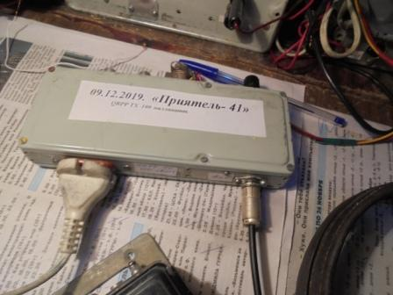

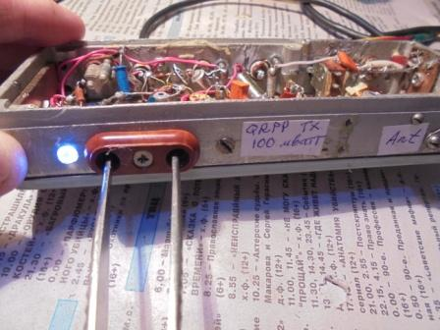

В молодости, в нашем областном радиоклубе в Парголово, на дух не переносили словоблудие! Сделай завершённую конструкцию и покажи!
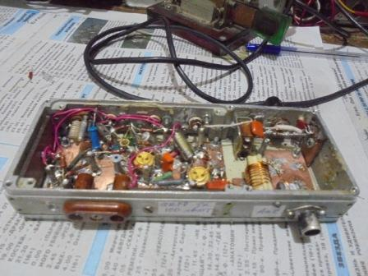

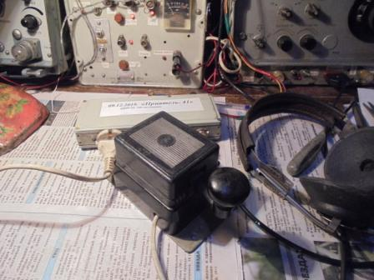

Подключаю 100 милливаттную. самоделку к антенне и передаю общий вызов, для скиммеров!
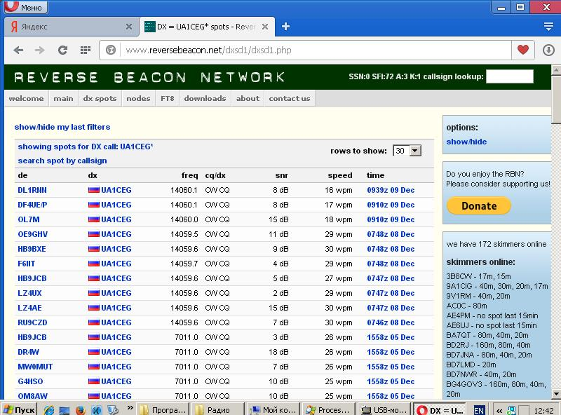

Пара скиммеров зарегистрировала! Кстати, и довольно приличный рапорт 8 db!
«Приятель- 41» проверен, эксплуатироваться он предназначен в полях- лесах. Естественно, настоящие QRPPP QSO, это двухсторонние QSO c QRPPP станцией, находящееся тоже в лесах- полях!
В полях- лесах нет возможности подкинуть- подбросить десяток- другой, а то и сотню- другую ватт!

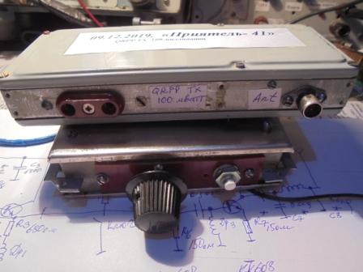

Мой комплект в готовности, приёмник на 14060 и QRPPP передатчик.. Весной найдутся желающие провести 2*QRPPP/p QSO!
Собственно, если найдутся энтузиасты выйти в поле с самоделкой QRPPP, то я, с удовольствием поддержу участием и зимой.
Без особых пояснений, показываю фото, как собирал «Приятель- 41».
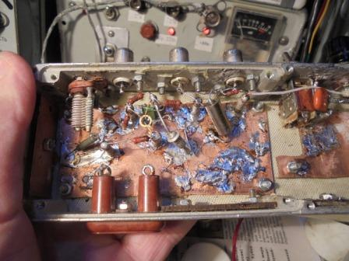
Замысел собрать ТПП, я вычеркнул! Я достаточно много поработал на аппаратах прямого преобразования в полевых условиях, что- бы утверждать, что супергетеродин, при незначительном усложнении сравнительно с аппаратом прямого преобразования, полностью выигрывает!

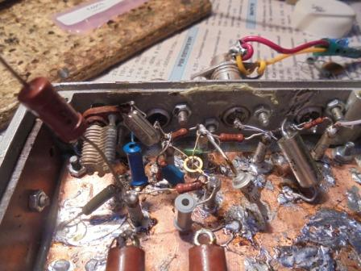

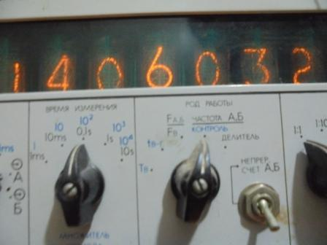

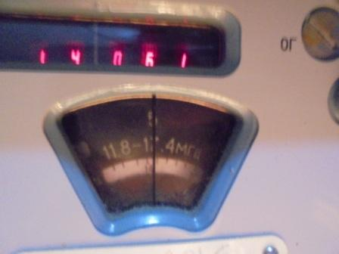

Частоту выбираем 14060.
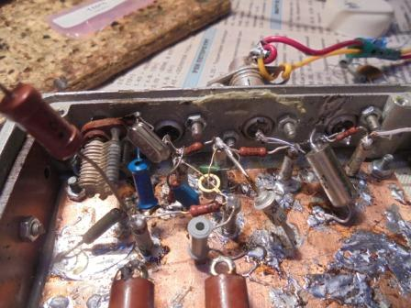

Параллельно подстроечному конденсатору впаиваю 10 пф. Есть 14060.
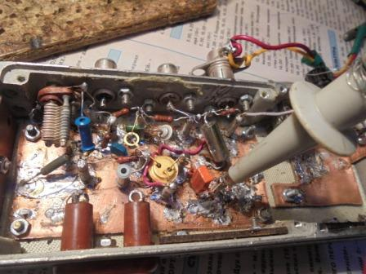

Эммитерный повторитель, на КТ608.
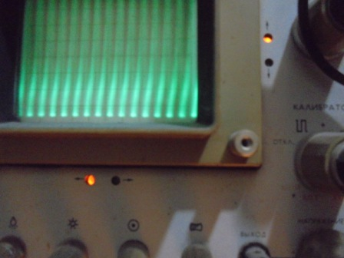

Отлично, эммитерный повторитель прекрасно работает!

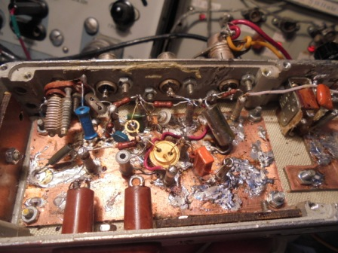

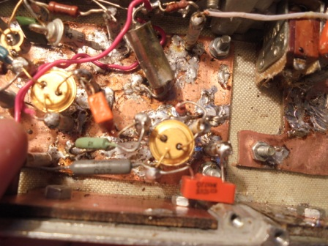

Выходной каскад тоже на КТ608.
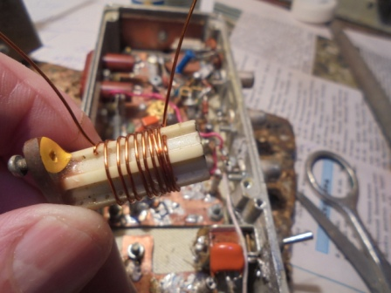

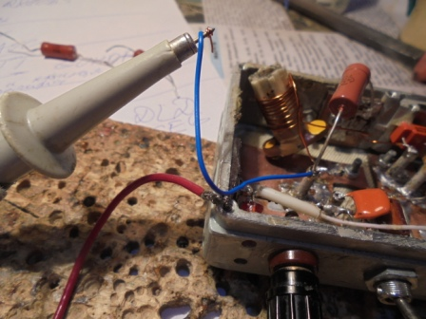

Настраиваю П-контур на 75 ом.
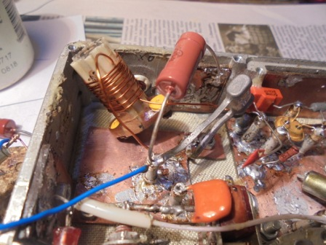

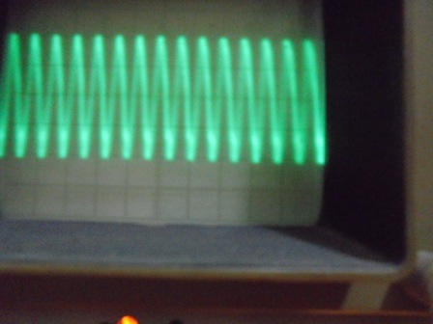

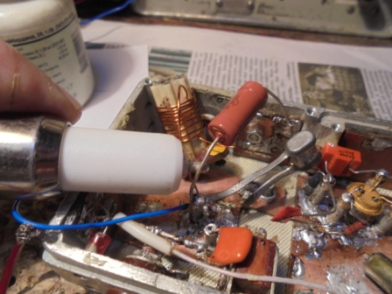

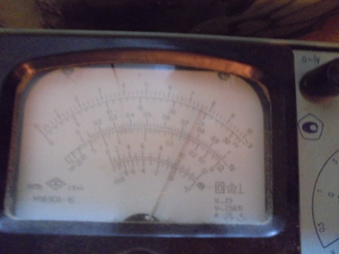

Около 400 милливатт! Но, убавить до 100 милливатт не проблема!

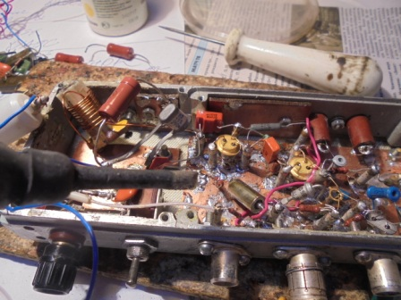

В эммитер выходного транзистора впаиваю резистор.
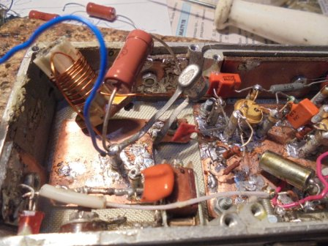
В центре фото видно, что я осуществлял подбор сопротивления, что-бы было 100 милливатт.
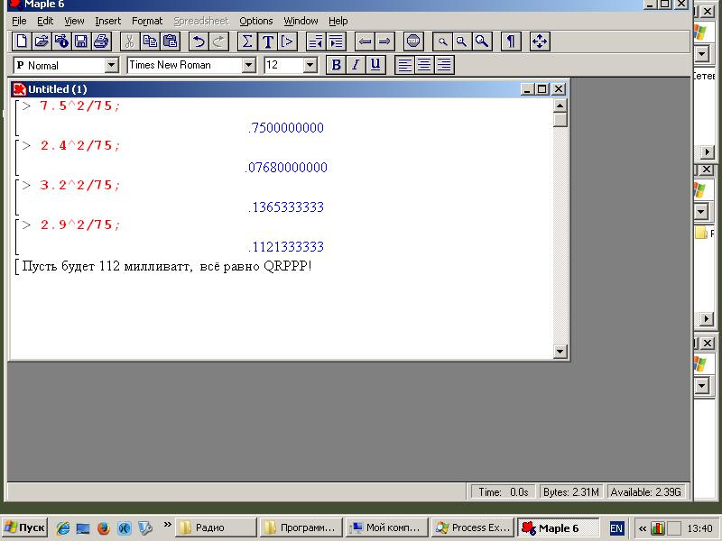

112 милливатт, но, когда я несколько уменьшил напряжение питания КГ, встроив манипулирующий транзистор, получилось 98 милливатт, что и требуется!

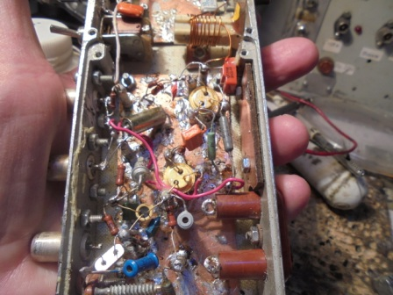

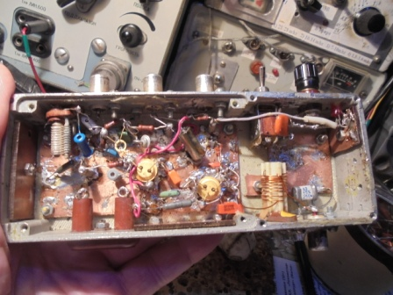
Остались простые завершающие конструкцию доработки!
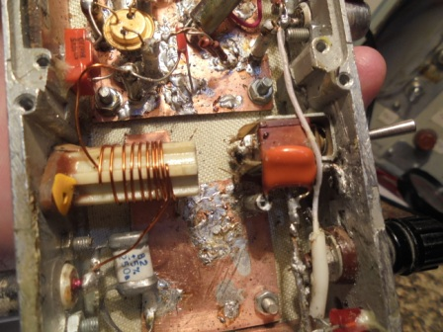

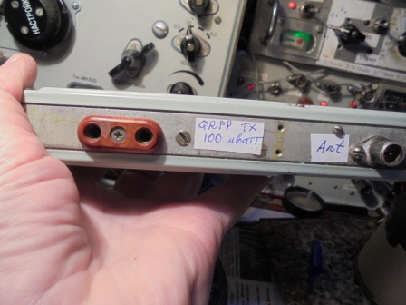

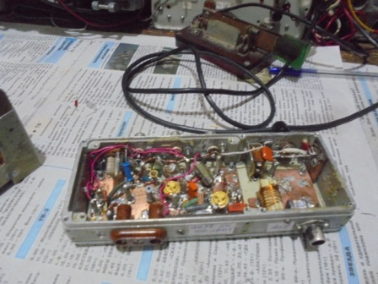

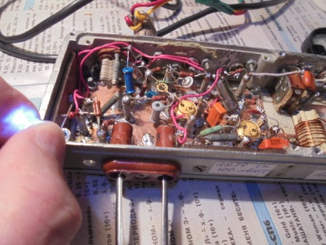

Добавляю светодиод, индицирующий манипуляцию и всё! Закрутить крышку и, можно искать коллег, желающих провести QRPPP/p QSO!

В общем- то простенькое устройство, но завершённая конструкция потребовала и труда и времени!

73! UA1CEG.

